《数学分析》I-2017-2018-1期中考试试题参考答案

### **一题，填空题（每空3分，共15分）**

1. $\lim_{x→x_{0}}{f\left(x\right)≠A的定义为：}∃ε_{0}>0, ∀δ>0, ∃x^{'},0<\left|x^{'}-x_{0}\right|<δ$，有 $\left|f\left(x^{'}\right)-A\right|≥ε_{0}$
2. 设 $f(x)$ 在0点可导，则 $\lim_{h→0}{\frac{f\left(1-\cos{h}\right)-f(0)}{h^{2}}}=\frac{1}{2}f'(0)$
3. 函数 $y=sgn(\sin{x})$ 的间断点为： $kπ, k∈Z$
4. 若 $\lim_{x→∞}{{\left(\frac{x+a}{x-a}\right)}^{x}}=9$,则 $a=\ln{3}$
5. 若函数 $f\left(x\right)=\left\{\begin{aligned}{\left(\cos{x}\right)}^{-x^{2}}, x≠0 \\ a, x=0\end{aligned}\right.$ 在 $x=0$ 处连续，则 $a=1$

### 二题，选择题（每题3分，共15分）

1. （D）

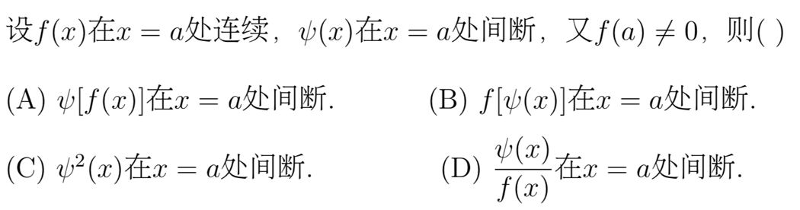

1. （D）

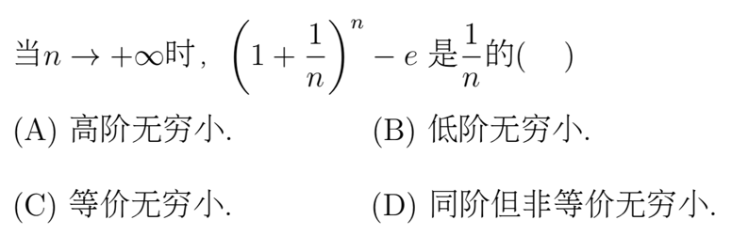

1. （D）

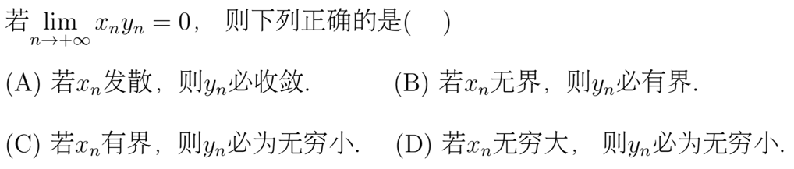

1. （A）

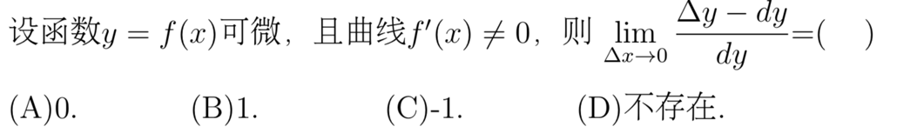

1. （C）

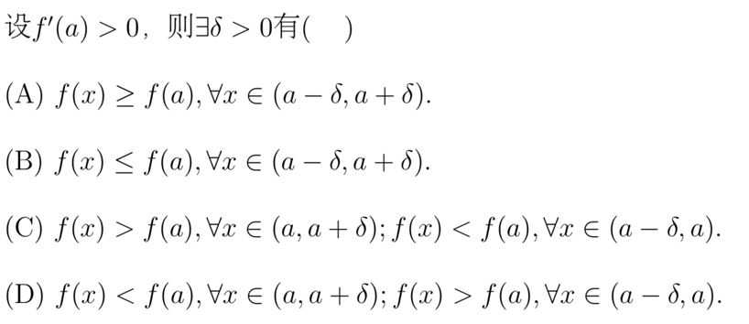

三题、计算题（每题5分，共30分）

$\lim_{x→0}{{\left(\frac{a^{x}+b^{x}+c^{x}}{3}\right)}^{\frac{1}{x}}}(a>0, b>0, c>0)$

$$\lim_{x→0}{{\left(\frac{a^{x}+b^{x}+c^{x}}{3}\right)}^{\frac{1}{x}}}=\lim_{x→0}{{\left(1+\frac{a^{x}-1+b^{x}-1+c^{x}-1}{3}\right)}^{\frac{1}{x}}}$$

$$因为\lim_{x→0}\left(\frac{a^{x}-1+b^{x}-1+c^{x}-1}{3x}\right)=\frac{1}{3}ln{abc}$$

所以有： $\lim_{x→0}{{\left(\frac{a^{x}+b^{x}+c^{x}}{3}\right)}^{\frac{1}{x}}}=\sqrt[3]{abc}$

1. 设 $x_{n+1}=\sqrt{x_{n}+2}, x_{1}=\sqrt{2}$,证明该数列收敛，并求其极限。

首先证明有界性，因为 $x_{1}=\sqrt{2}<2$,假设 $x_{n}<2$，则有 $x_{n+1}=\sqrt{x_{n}+2}<2$。由归纳法知该数列有界。下证该数列单调递增：

$$x_{n+1}-x_{n}=\sqrt{x_{n}+2}-\sqrt{x_{n-1}+2}=\frac{x_{n}-x_{n-1}}{\sqrt{x_{n}+2}+\sqrt{x_{n-1}+2}}$$

所以该数列单调，因为 $x_{1}<x_{2}$,所以该数列单调递增。由单调有界定理，该数列收敛。假设极限为 $A$，则有：

$$A=\sqrt{A+2}→A=2$$

1. 设 $y=f(x+y)$,其中 $f$ 具有二阶导数，且 $f^{'}≠1$,求 $\frac{d^{2}y}{dx^{2}}$

$$y^{'}=f^{'}\left(x+y\right)\left(1+y^{'}\right)$$

$$y^{''}=f^{''}\left(x+y\right){\left(1+y^{'}\right)}^{2}+f^{'}\left(x+y\right)y''$$

所以有：

$$y^{''}=\frac{f^{''}\left(x+y\right){\left(1+y^{'}\right)}^{2}}{1-f^{'}\left(x+y\right)}$$

其中：

$$y^{'}=f^{'}\left(x+y\right)/(1-f'(x+y))$$

1. 设 $y=\sin^{2}{x}$,求 $y^{(n)}$

解：

$$y=\sin^{2}{x}=\frac{1-\cos{2x}}{2}$$

$$y^{(0)}=\frac{1-\cos{2x}}{2}$$

$$n≥1,有$$

$$y^{\left(n\right)}={\left[\frac{1-\cos{2x}}{2}\right]}^{\left(n\right)}=\frac{-1}{2}2^{n}\cos\left(2x+\frac{nπ}{2}\right)$$

1. 设 $\left\{\begin{aligned}x=\ln\left(1+t^{2}\right) \\ y=\arctan{t}\end{aligned}\right.，求\frac{d^{2}y}{dx^{2}}$
$$\frac{d^{2}y}{dx^{2}}=\frac{d}{dx}\frac{dy}{dx}=\frac{d}{dx}\frac{\frac{1}{1+t^{2}}}{\frac{2t}{1+t^{2}}}=\frac{d}{dt}\frac{1}{2t}\frac{dt}{dx}=\frac{-1}{2t^{2}}\frac{1+t^{2}}{2t}=\frac{1+t^{2}}{-4t^{3}}$$

2. 利用微分计算 $\sin{{30}^{0}30'({30}^{'}=\frac{π}{360}≈0.0087)}$

$$\sin{{30}^{0}{30}^{'}\left({30}^{'}=\frac{π}{360}≈0.0087\right)}=\sin\left(\frac{π}{6}+\frac{π}{360}\right)≈\sin\left(\frac{π}{6}\right)+\cos\left(\frac{π}{6}\right)\frac{π}{360}$$

$$≈\frac{1}{2}+\frac{\sqrt{3}}{2}\frac{π}{360}$$

四．证明题（本题10分）

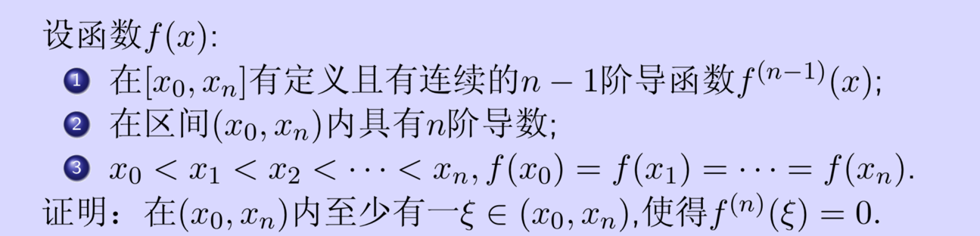

证明：

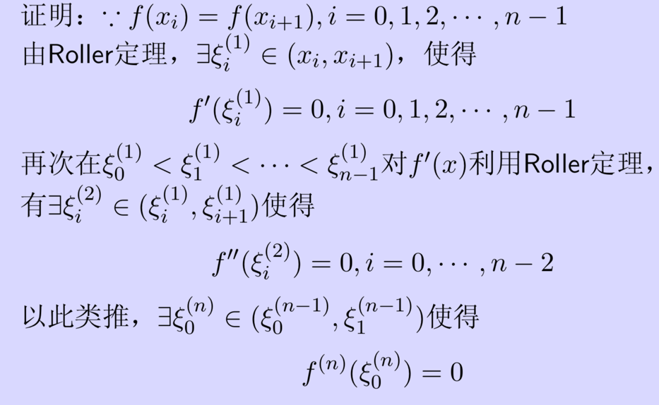

五．论述题（每小题5分，共10分）

1. 指出函数 $\frac{1}{x}-\left[\frac{1}{x}\right]$ 的间断点，并指出其类型。

函数 $\frac{1}{x}-\left[\frac{1}{x}\right]$ 的间断点为：

$$\frac{1}{n}, n∈Z\backslash 0和0$$

当 $x=\frac{1}{n}$,该间断点为跳跃性间断点。分析如下：

$$\lim_{x→{\frac{1}{n}}^{+}}{\frac{1}{x}-\left[\frac{1}{x}\right]}=n-\left(n-1\right)=1$$

$$\lim_{x→{\frac{1}{n}}^{-}}{\frac{1}{x}-\left[\frac{1}{x}\right]}=n-\left(n\right)=0$$

当 $x=0$，该间断点类型为：

当

$$x_{n}=\frac{1}{n}，\lim_{n→∞}\left(\frac{1}{x_{n}}-\left[\frac{1}{x_{n}}\right]\right)=0$$

当

$$x_{n}=\frac{1}{n+1/2}，\lim_{n→∞}\left(\frac{1}{x_{n}}-\left[\frac{1}{x_{n}}\right]\right)=1/2$$

所以，极限不存在，故函数在0点的类型为第二类间断点。

1. 求函数 $y=\sqrt{1-\cos{x}}$ 在不可导点的左右导数。

解：函数的不可导点为 $2kπ, k∈Z$

$$f_{+}^{'}\left(2kπ\right)=\lim_{x→2kπ^{+}}{\frac{f\left(x\right)-f\left(2kπ\right)}{x-2kπ}}=\lim_{x→2kπ^{+}}{\frac{\sqrt{1-\cos{x}}}{x-2kπ}}$$

令 $t=x-2kπ,t→0^{+}$

$$\lim_{t→0^{+}}{\frac{\sqrt{1-\cos{(t+2kπ)}}}{t}}=\lim_{t→0^{+}}{\frac{\sqrt{1-\cos{(t)}}}{t}}\lim_{t→0^{+}}{\frac{\sqrt{\frac{1}{2}}t}{t}}=\sqrt{\frac{1}{2}}$$

$$\lim_{t→0^{-}}{\frac{\sqrt{1-\cos{(t+2kπ)}}}{t}}=\lim_{t→0^{-}}{\frac{\sqrt{1-\cos{(t)}}}{t}}\lim_{t→0^{+}}{\frac{-\sqrt{\frac{1}{2}}t}{t}}=-\sqrt{\frac{1}{2}}$$

六、证明题（本题10分）

证明 $y=\sin{\frac{1}{x}}$ 在 $\left(0，1\right)$ 上不一致连续，但在 $\left(a，1\right)(a>0)$ 上一致连续。

证明：函数明 $y=f(x)$ 在 $\left(0，1\right)$ 一致连续的充分必要条件为：

$$\lim_{x→0}{f(x)，}\lim_{x→1}{f(x)极限存在}$$

因为

$\lim_{x→0}\sin{\frac{1}{x}}{}不存在，所以函数在\left(0，1\right)$ 上不一致连续。

由于，

$$\lim_{x→a}\sin{\frac{1}{x}}{=}\sin{\frac{1}{a}},且\lim_{x→1}\sin{\frac{1}{x}}{=}\sin{\frac{1}{1}}存在$$

$所以函数在\left(0，1\right)$ 上一致连续。

七．计算题（每小题5分，共10分）

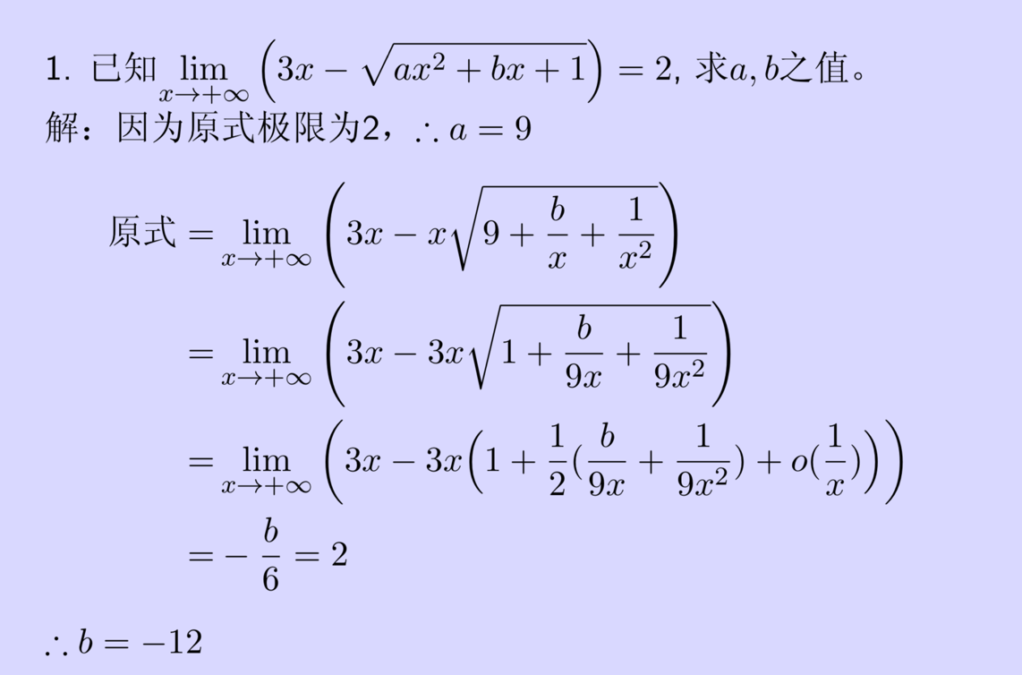

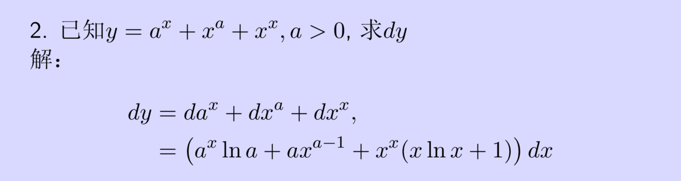

所以：

$$\frac{dy}{dx}=a^{x}\ln{a}+ax^{a-1}+x^{x}(xln x+1)$$